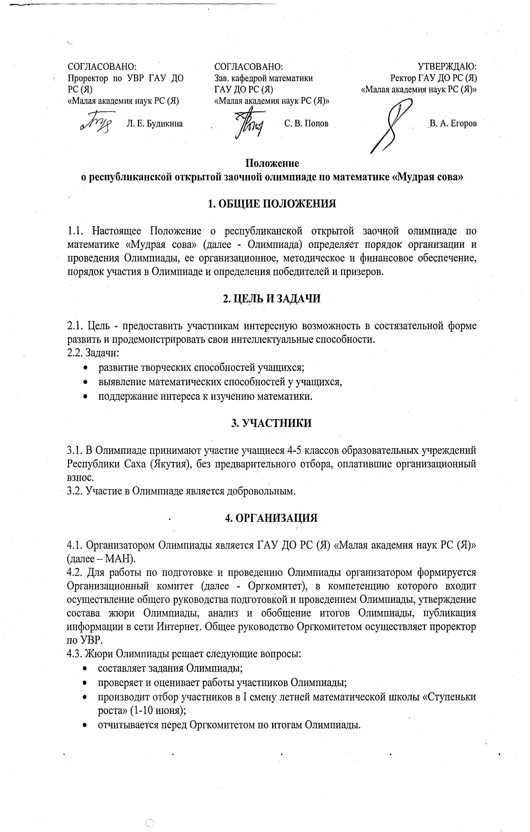
5. ПОРЯДОК И СРОКИ ПРОВЕДЕНИЯ
5.1. Олимпиада проводится в заочной форме, в один этап. Каждый участник предоставляет заявку, согласие на обработку персональных данных, отсканированную квитанцию об оплате (приложить к выполненной работе).
5.2. Участники олимпиады отправляют выполненные работы с пометкой «Заочная олимпиада по математике «Мудрая сова» в следующих форматах:
- в электронном виде по адресу: mudrayasovaMAN@mail.ru рукописный отсканированный (хорошо читаемый) вариант;
- в рукописном варианте по адресу: Хангаласский улус, с. Чапаево, ул. Г. Саввина, 1.
5.3. Информация об Олимпиаде, сроках проведения, порядке участия в ней, победителях и призерах является открытой и публикуется на сайте МАН: www.lensky-kray.ru
5.4. Задания Олимпиады размещаются на сайте МАН за 1 день до начала олимпиады, что является началом олимпиады.
5.5. Решения заданий принимаются в течение всего срока проведения Олимпиады после публикации заданий и заканчиваются в последний день проведения олимпиады в 18.00 ч.
5.6. Решения олимпиады публикуются на сайте МАН через 1-1.5 недели после окончания Олимпиады.
5.7. Результаты олимпиады размещаются на сайте МАН.

6. ПОДВЕДЕНИЕ ИТОГОВ И НАГРАЖДЕНИЕ ПОБЕДИТЕЛЕЙ

6.1. Квота победителей и призеров Олимпиады составляет 45% от общего числа участников, из них число победителей – 10% от общего числа участников.
6.2. Победители и призеры награждаются Дипломами (в электронном виде) и будут приглашены в I смену летней многопрофильной школы «Ступеньки роста» (1-10 июня)
6.3. Остальные участники Олимпиады получают Диплом участника в электронном виде.
6.4. Все участники Олимпиады в течение следующего учебного года сентябрь - май обеспечиваются интересными заданиями по математике, а также могут присылать свои решения этих заданий организатору Олимпиады для проверки.
6.5. Учителя, подготовившие победителей Олимпиады, получают электронные версии благодарственных писем.
6.6. По итогам Олимпиады оформляются следующие документы:
- ведомости работ участников Олимпиады;
- протокол проведения Олимпиады, который утверждается председателем жюри;
- решение Оргкомитета об утверждении итогов Олимпиады.

7. ФИНАНСИРОВАНИЕ
Олимпиада финансируется за счет организационных взносов участников. Величина организационного взноса составляет 100 рублей с одного участника.

